Оформление Документов для Деканата ФПМИ

1. Проверить заполненность **зачеток**, сверить с личным кабинетом.

При недостаче – распечатать из личного кабинета и обратиться к нужным преподавателям за подписями и оценками.

2. До конца мая взять в деканате **образец заполнения диплома** (по которому в студенческом отделе кадров будут оформлять диплом) и проверить:

* правильность написания ФИО (в т.ч. падеж, проблема «е/ё»)
* дату рождения
* квалификацию
* название направления подготовки

Если ошибок нет, то надо на этом образце написать фразу «Всё верно» и поставить свою подпись.

Если есть расхождения, то надо их исправить ручкой и приложить ксерокопию нужной странички паспорта.

**Нужен еще и СНИЛС**

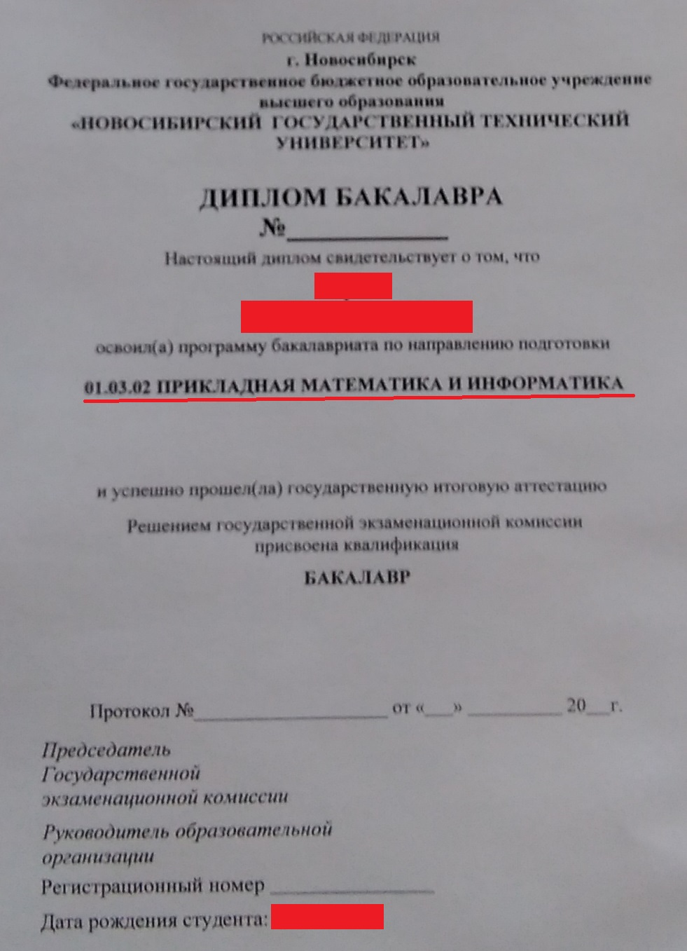

3. Подписать **заявление о предоставлении последипломных каникул** (для желающих):

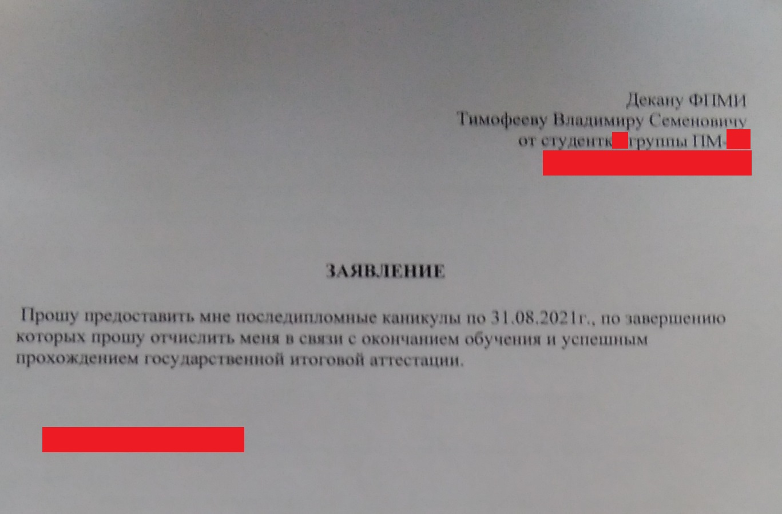

4. До десятых чисел июня в деканате взять направление в кассу НГТУ **для оплаты диплома** (твердых корочек, кто хочет диплом не в мультифоре, а на корочках), оплатить его и квитанцию принести в деканат.

После всех защит деканат организует день выдачи документов.